PASOS PARA EMITIR EL REPORTE DE INVENTARIO.
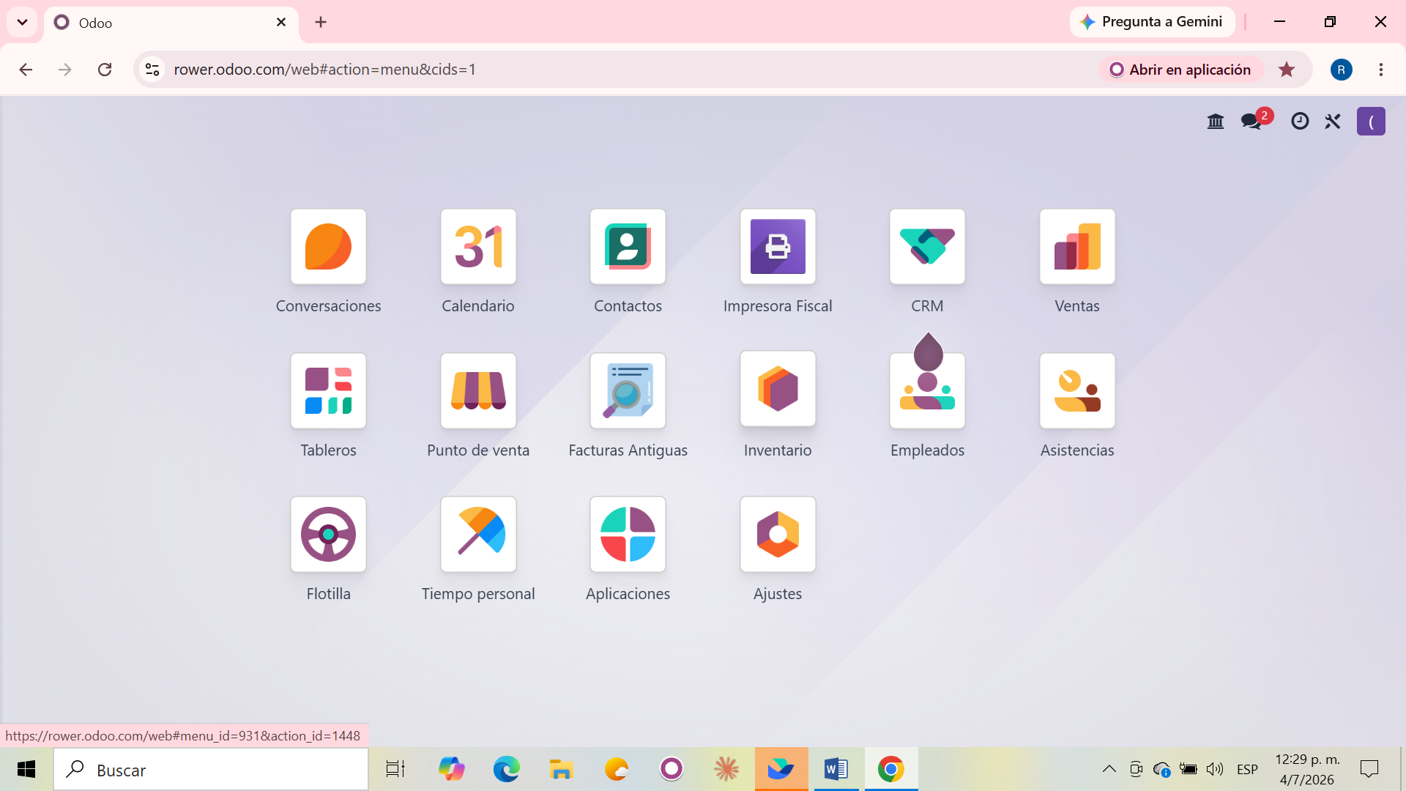
SELECCIONA EL ICONO INVENTARIO.
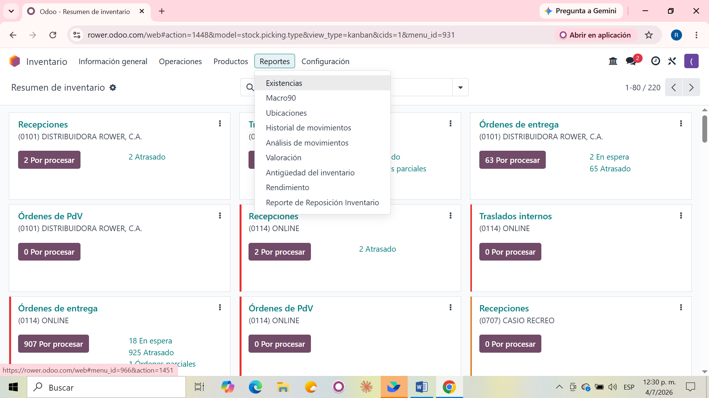
AL ABRIR ESTA PANTALLA SELECCIONA REPORTES Y SE ABRE ESA PESTAÑA AHÍ MARCAN EXISTENCIA.

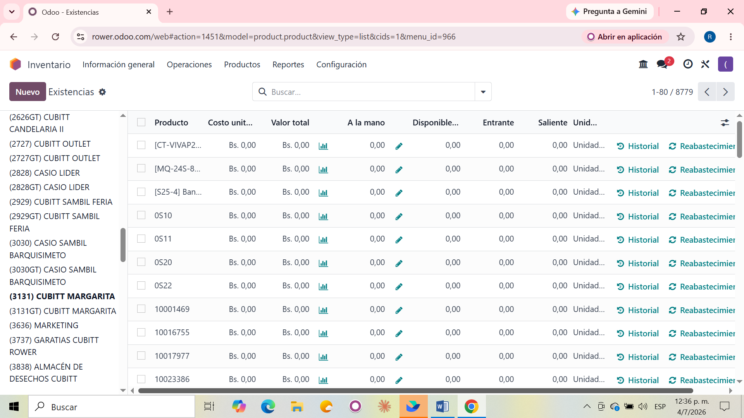
AL ABRIRSE LA SIGUIENTE PANTALLA DESPUES DE HABER SELECCIONA EXISTENCIA APARECE LA COLUMNA ALMACEN A MANO DERECHA AHÍ SELECCIONA SU ALMACEN (3131 CUBITT MARGARITA).
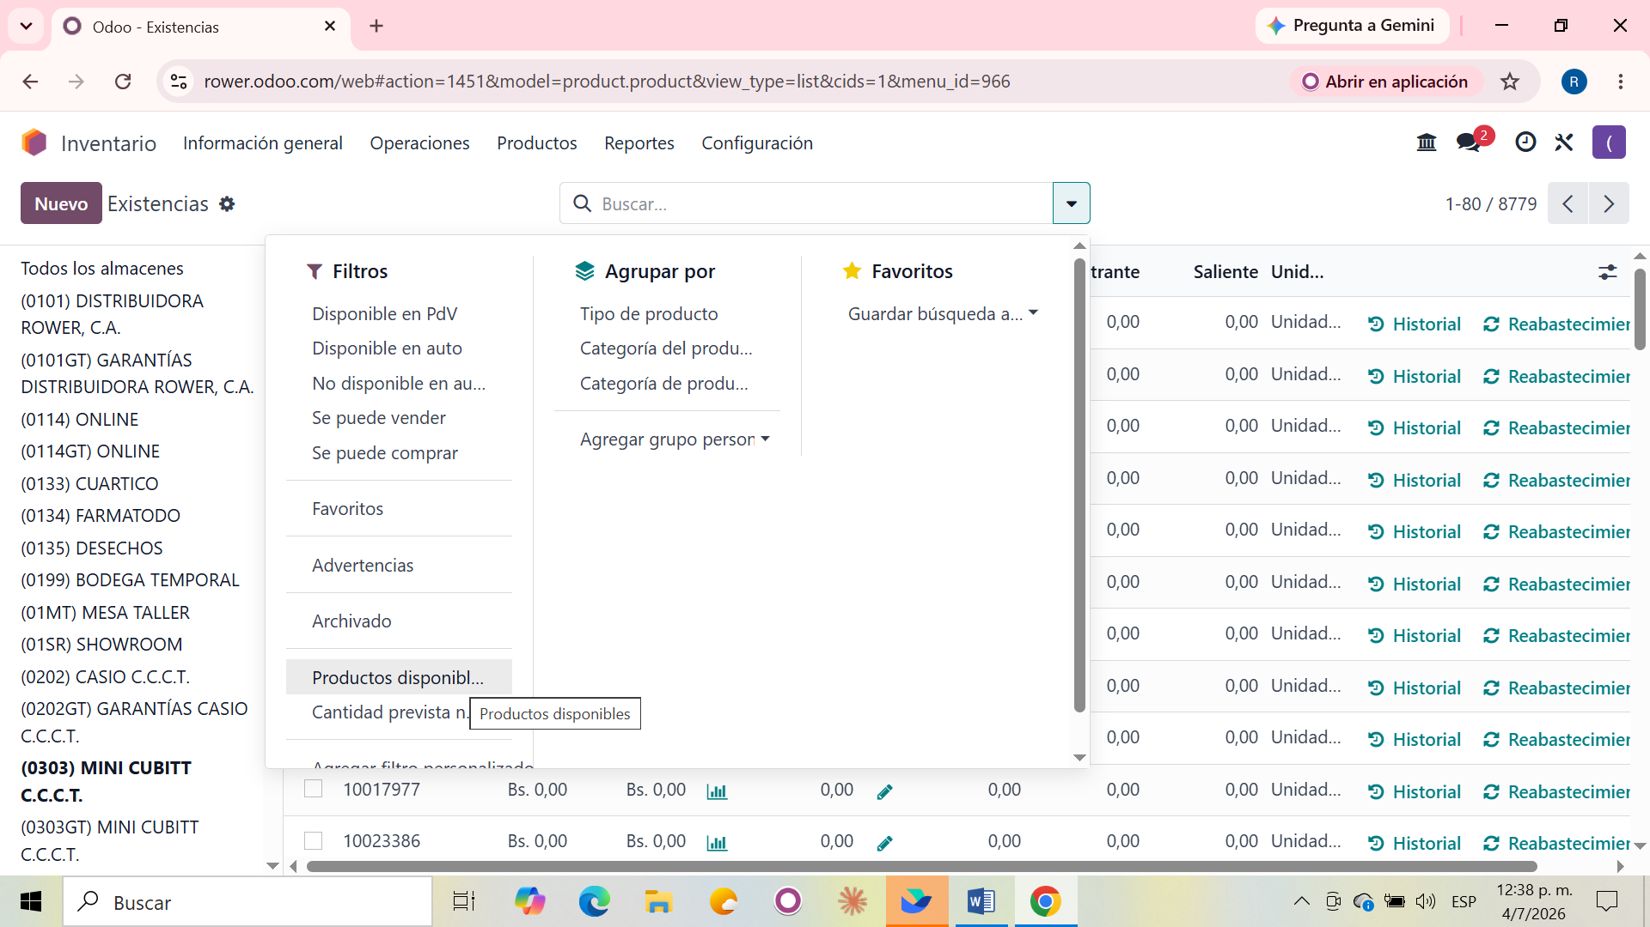
UNA VEZ SELECCIONADO EL ALMACEN SE VAN A LUPA Y TILDA LA FLECHA SE ABRE UN FILTRO SELECCIONA PRODUCTOS DISPONIBLES.
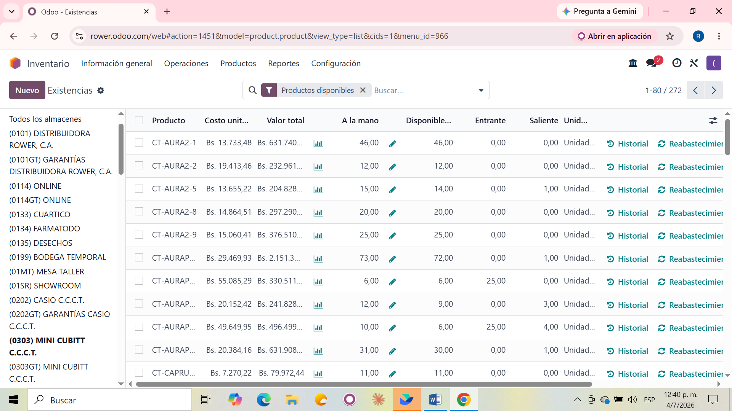
DESPUES SE ABRE ESTA PANTALLA COMO PARTE DEL PRIMER FILTRO : SELECCIONA QUE ES PRODUCTO DISPONIBLE. SE MUESTRA UNA ESCALA A MANO IZQUIERDA 1-80/ 272 VAN A SUSTITUIR EL NUMERO 80 POR 272 QUEDARIA ASI LA ESCALA 1-272 /272QUE SIGINIFICA TRAER LA CANTIDAD DE LOS ARTICULOS DE ESE ALMACEN O BODEGA, COMO SE VISUALIZA EN LA SIGUIENTE IMAGEN ABAJO.
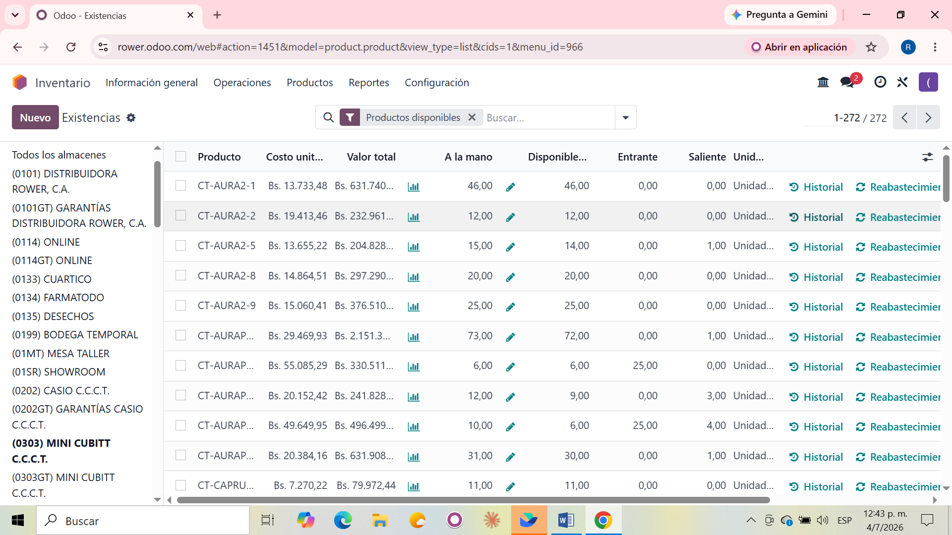
AQUÍ VE LA ESCALA 1-272/272 PARTE SUPERIOR MANO DERECHA.
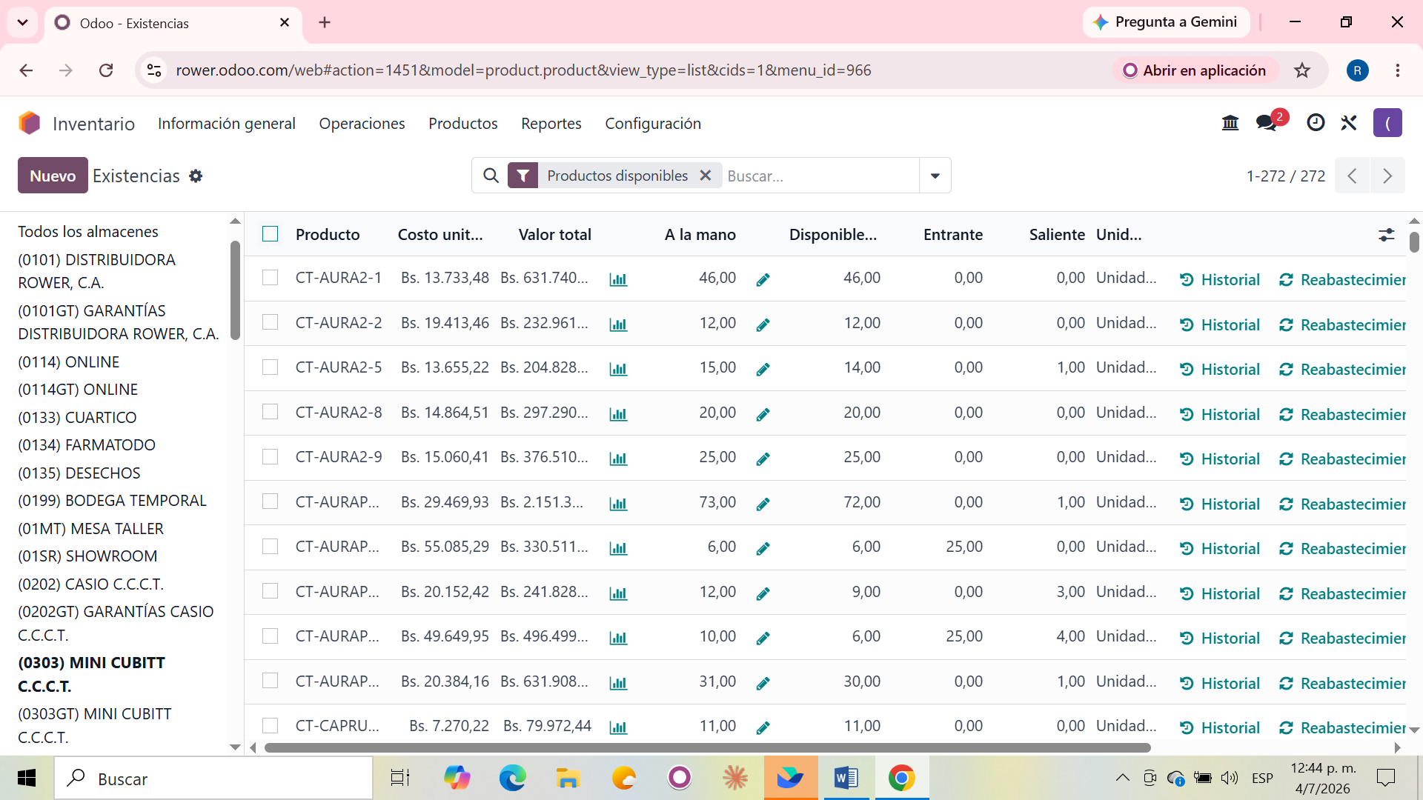
YA CARGADA LA CANTIDAD DE PIEZAS DEL ALMACEN EN ESTE CASO 272 COMO SE MUESTRA EN LA PARTE SUPERIOR A MANO DERECHA ESCALA 1-272-272. PROCEDEN A TILDAR EL CUADRO QUE ESTA DELANTE DE LA PALABRA PRODUCTO Y TODA LA PANTALLA SE SOMBREA EN AZUL COMO SE MUESTRA EN LA SIGUIENTE IMAGEN ABAJO.
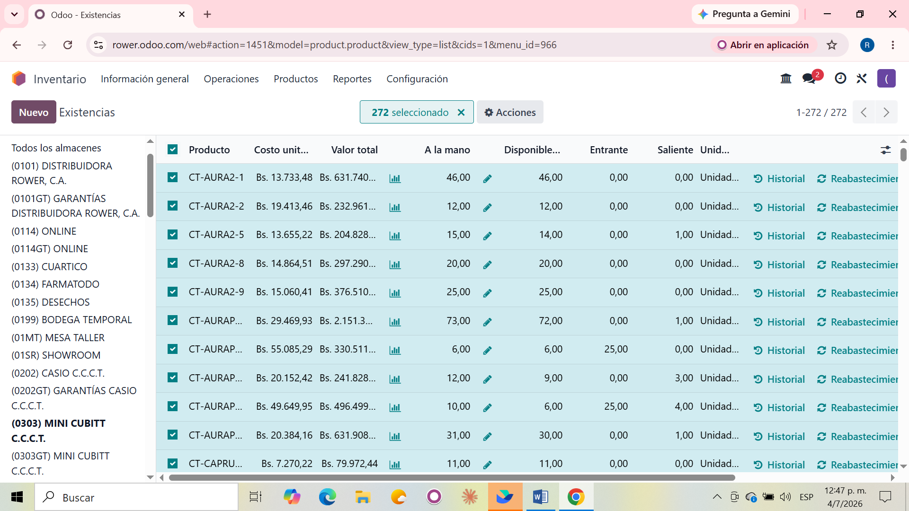
PANTALLA SOMBREADA AZUL DESPUES QUE SE TILDA EL CUADRO AL LADO PALABRA PRODUCTO AHI PUEDEN OBSERVAR QUE APARECE EL FILTRO 272 SELECCIONADOS (ARTICULOS) Y TUERCA ACCIONES.
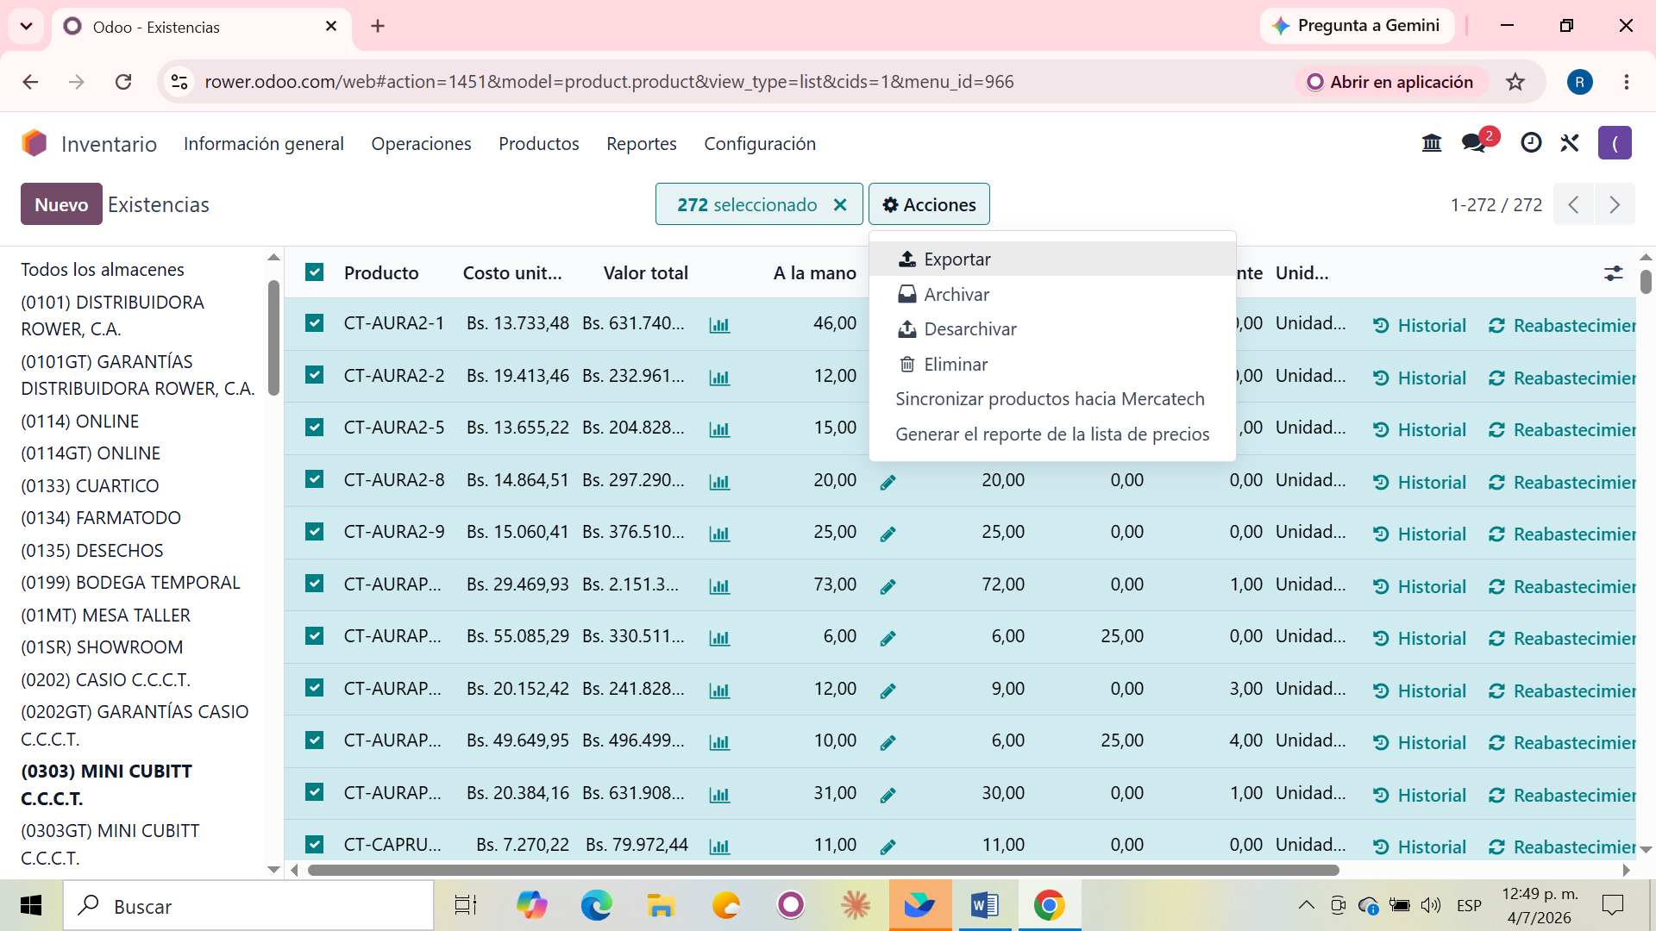
SE MARCA TUERCA ACCIONES Y SE ABRE LA SIGUIENTE PANTALLA AHÍ SELECCIONA EXPORTAR PARA QUE SE MUESTRE LA SIGUIENTE PANTALLA QUE SE MUESTRA ABAJO.
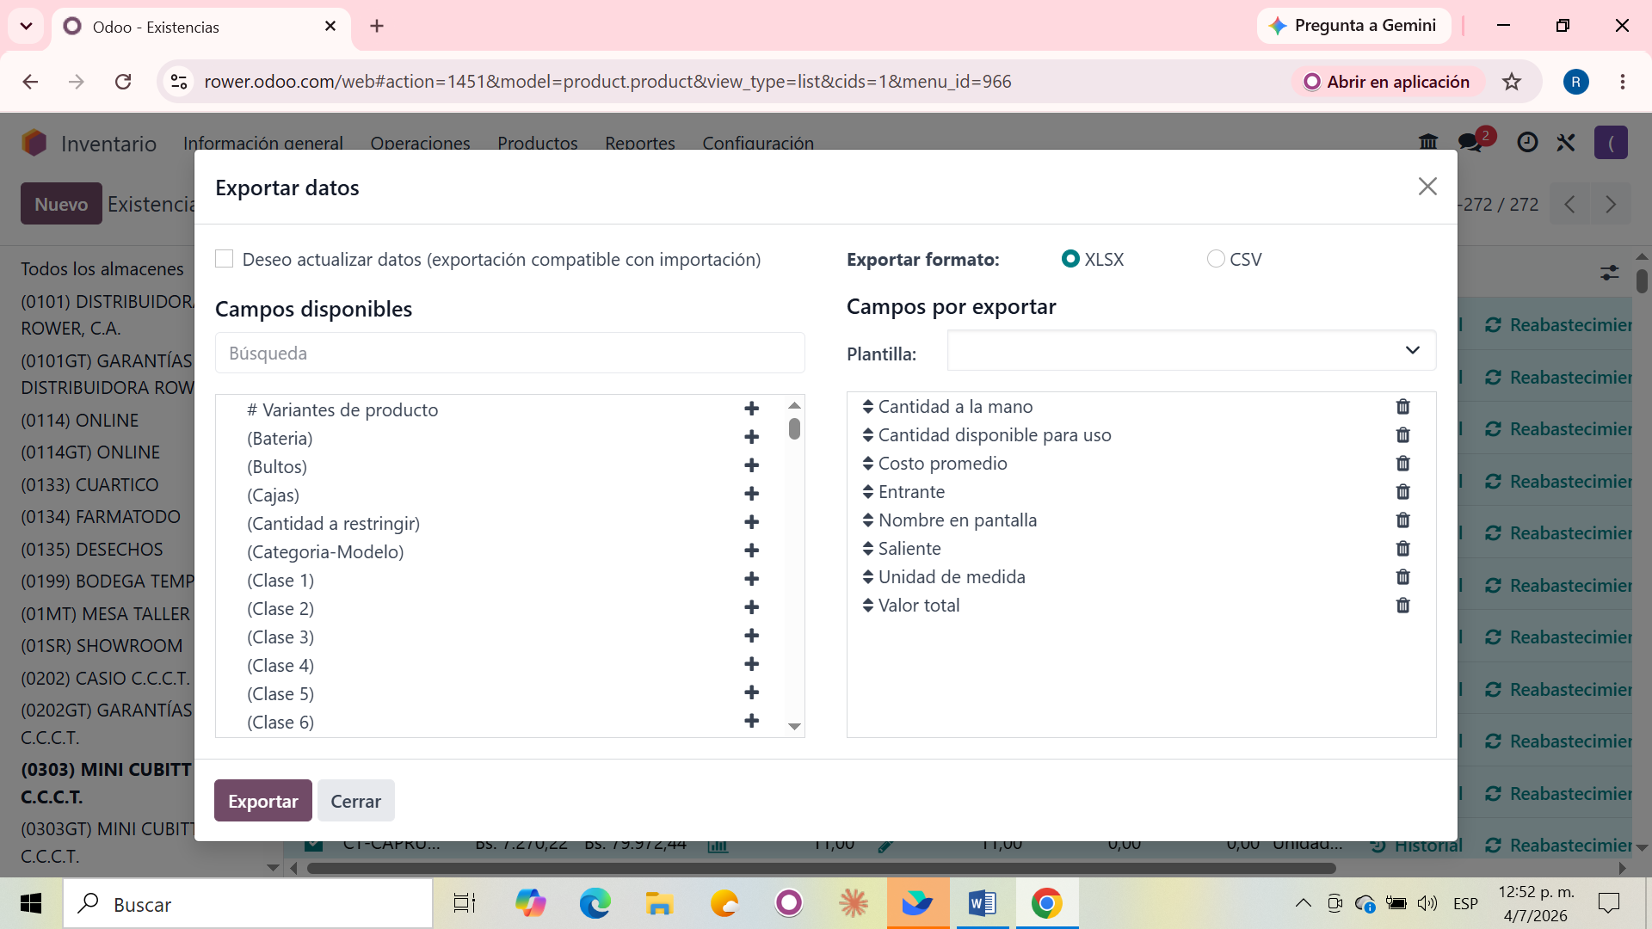
AL ABRIR ESTA PANTALLA DONDE ESTA LA PALBRA PLANTILLA MARCA LA FLECHA Y SE DEPLIEGA LA SIGUIENTE OPCION DE PLANTILLA COMO SE MUESTRA EN LA SIGUIENTE IMAGEN ABAJO.
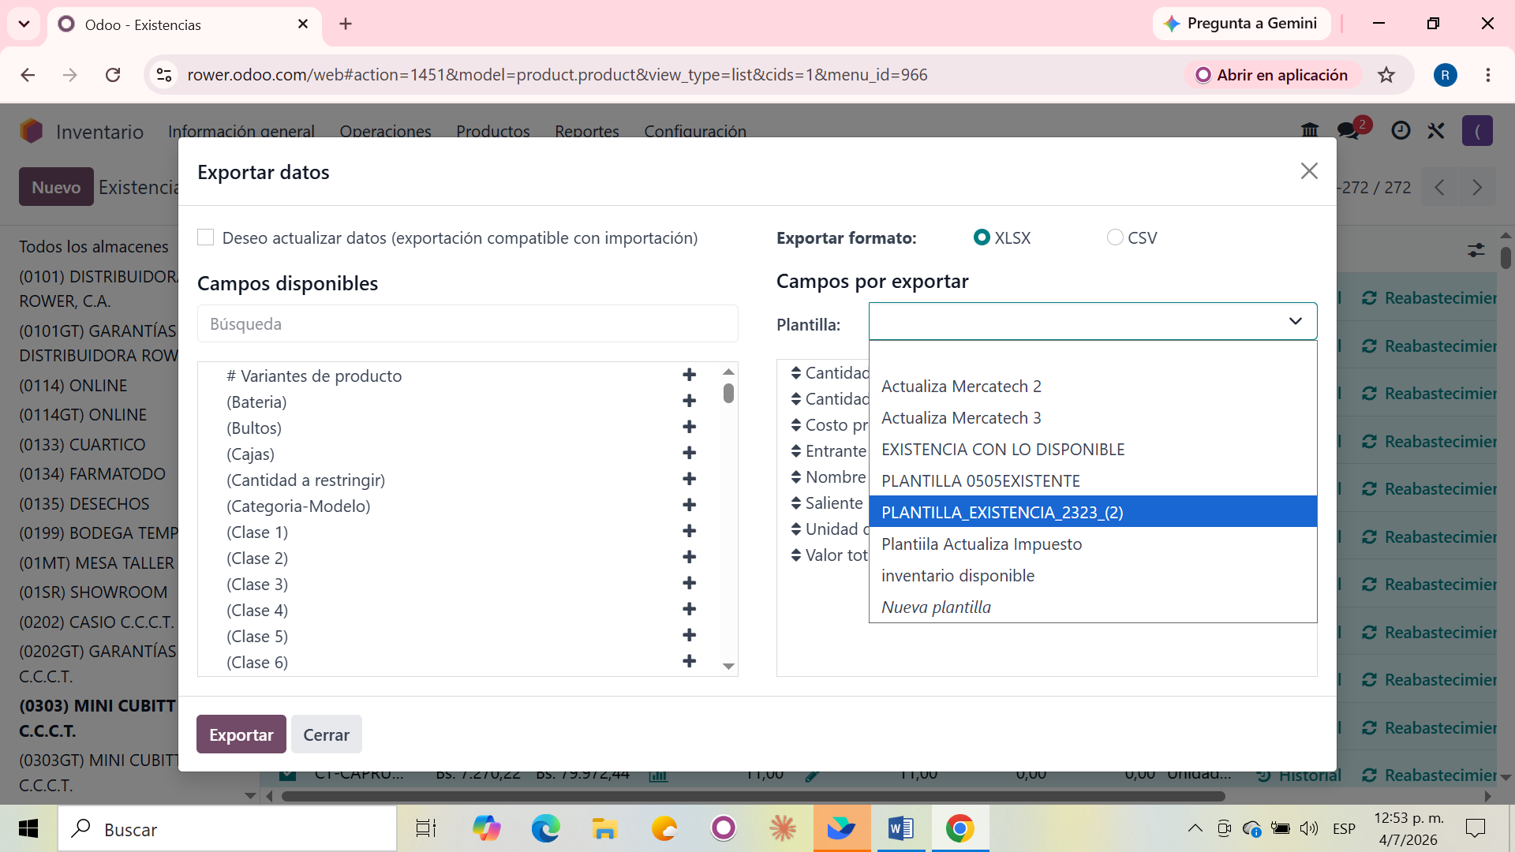
AHÍ SELECCIONA PLANTILLA EXISTENCIA 2323. PARA QUE MUESTRE LA SIGUIENTA PANTALLA EN EXCEL DE SU INVENTARIO DONDE APARECE CODIGO Y CANTIDAD. PUEDEN VER EN LA PARTE SUPERIOR A MANO DERECHA QUE DICE EXPORTAR FORMATO Y YA ESTA SELECCIONADO EXCEL (XLSX).
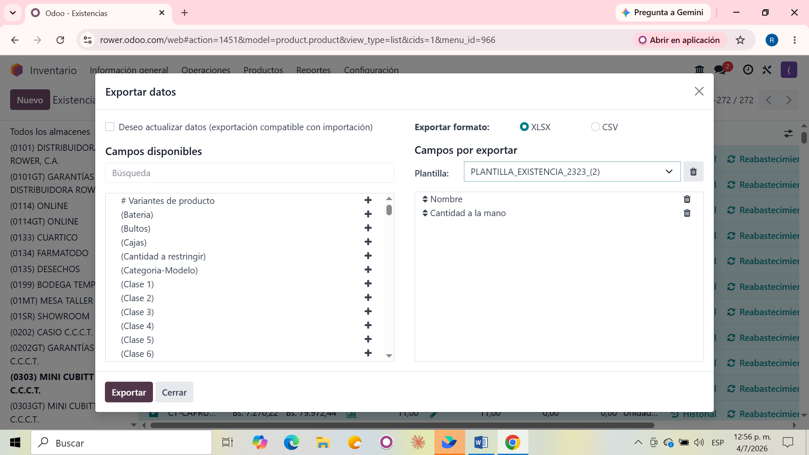
SELECCIONA LA PALABRA EXPORTAR QUE ESTA SOMBREADO EN LA PARTE INFERIOR A MANO IZQUIERDA.PARA QUE MUESTRE LA DESCARGA DEL REPORTE EN EXCEL.
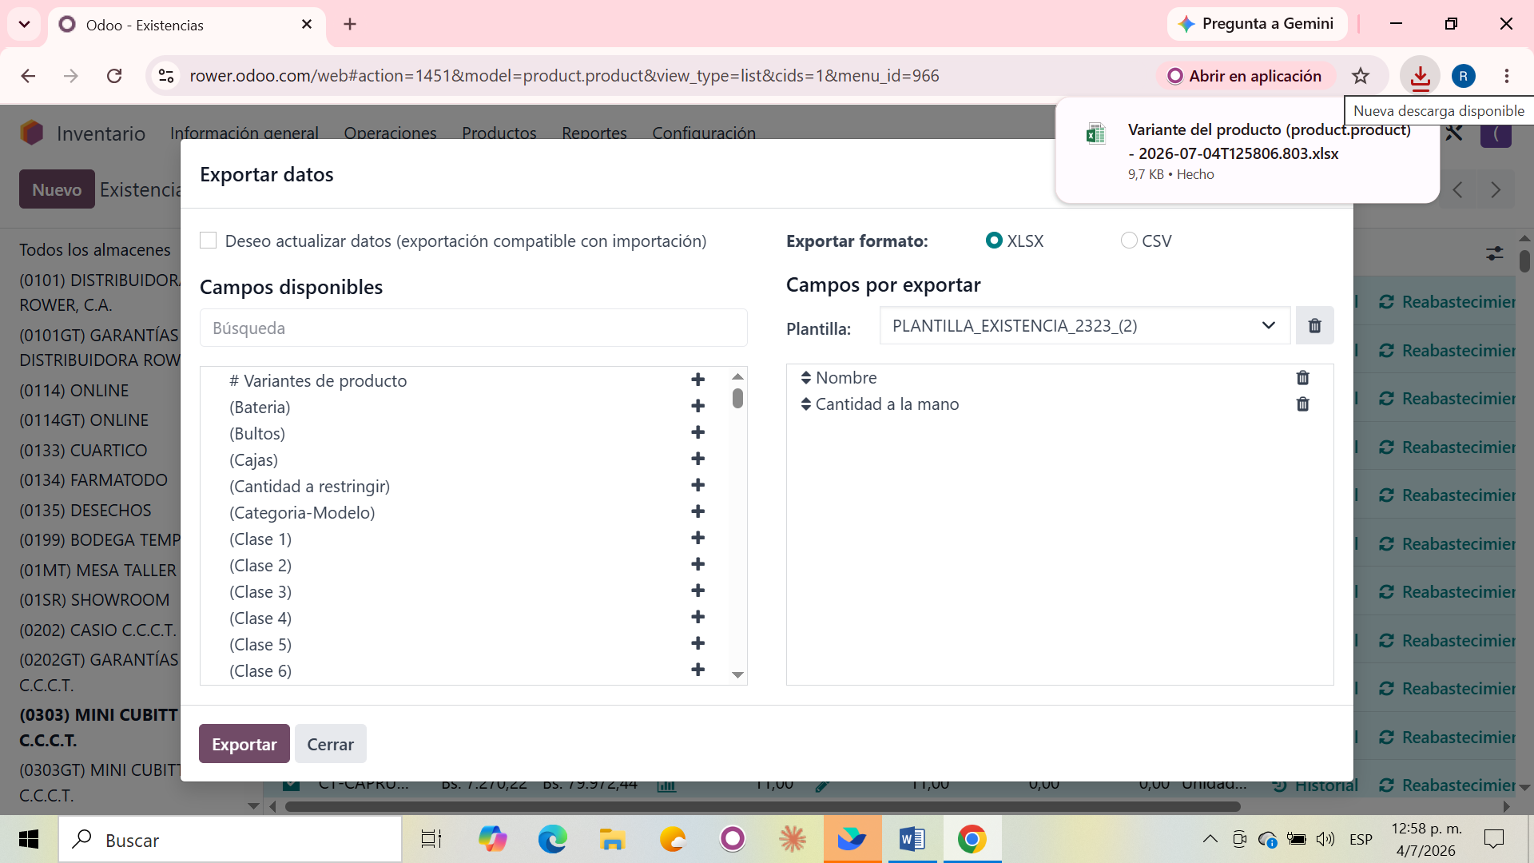
AH DARLE EXPORTAR SE DESCARGA EL ARCHIVO QUE SE MUESTRA EN LA FLECHA DESCARGA EN LA PARTE SUPERIOR A MANO IZQUIERDA AL ABRIRI EL ARCHIVO SE MUESTRA LA SIGUIENTE PANTALLA EN EXCEL.
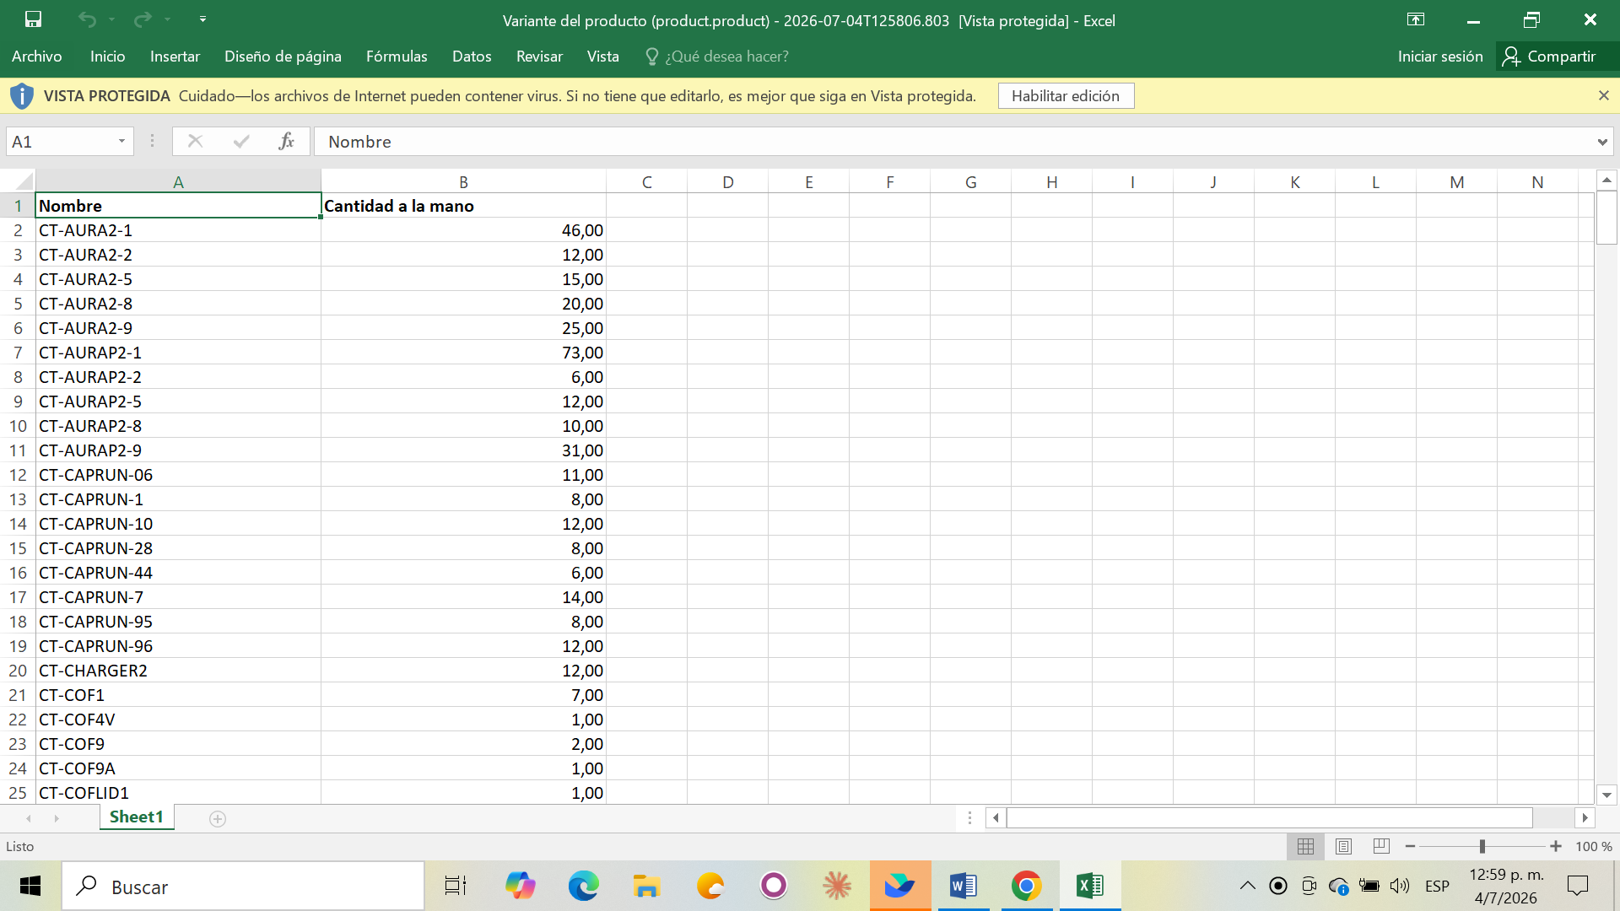
EN ESTA IMAGEN PUEDE OBSERVAR EL NOMBRE DEL ARTICULO Y CANTIDAD DE PRODUCTO PARA TRABAJAR LA HOJA DE EXCEL DEBEN DARLE HABILITAR. YA SOLO QUEDA TRABAJAR SUS COLUMNAS EN NOMBRE PUEDEN COLOCAR CODIGO. Y CANTIDAD A MANO COLOCAR EXISTENCIA. LAS SIGUIENTES COLUMNAS COLOCAN LOS SITIOS DONDE SE ECUENTRE LA MERCANCIA VITRINA, DEPOSITO, TIENDA, DAÑADO (SI HAY PRODUCTO DETERIORADO), TOTAL, DIFERENCIA. QUEDARIA DE ESTA FORMA LA HOJA DE TRABAJO DE EXCEL DEL INVENTARIO DE LA TIENDA.
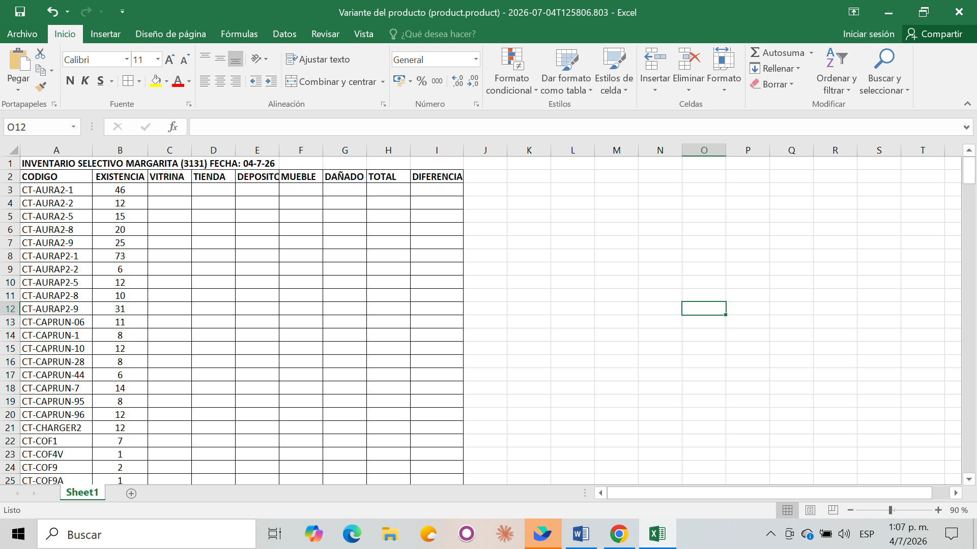
ESTE SERIA EL REPORTE DE EXCEL PARA REALIZAR SU INVENTARIO SELECTIVO DE CADA MES. ESTO SE DEBE REALIZAR LAS PRIMERA SEMANA DE CADA MES PARA SU REVISION Y AJUSTE DE DIFERENCIAS POR COLOR.
NO PUEDE FALTAR MERCANCIA EQUIPO DE MARGARITA YA QUE CANCELA TODO EL EQUIPO LO QUE FALTA.
TRABAJERMOS EN EQUIPO JUNTO CONMIGO PARA TENER UN INVENTARIO SELECTIVO CADA MES CON BUENOS RESULTADOS.
ES IMPORTANTE MANTENER UN ORDEN DE LA MERCANCIA POR CODIGO EN EL DEPOSITO, TIENDA, MUEBLES E ISLA.
SE DEBE TENER UN AREA PARA MERCANCIA DAÑADA.
CADA INVENTARIO REALIZADO EN EL MES SERA SU RESPALDO PARA EL SIGUIENTE INVENTARIO.
TENER UNA CARPETA PARA ARCHIVAR SUS INVENTARIOS REALIZADOS SUPERVISADOS POR MI PERSONA. ASI COMO UN CUADERNO DE NOVEDADES TODO ANOTADO NO SE OLVIDA.
SI TRABAJAN EN COMPLETO ORDEN NO TENDRA INCONVENIENTES CON SU INVENTARIO.
EXITOS Y BENDCIONES A TODO EL EQUIPO DE MARGARITA.
ROSA CARABALLO (SUPERVISORA DE TIENDA E INVENTARIO)

